Tuần 4: Ngày soạn 29/9/2024
Ngày giảng : Thứ hai ngày 30/9/2024
Tiết 6: Lớp 5

TIẾT 4
TỔ CHỨC CÁC HOẠT ĐỘNG VẬN DỤNG – SÁNG TẠO

I. Yêu cầu cần đạt:
1. Kiến thức
- Có ý tưởng sáng tạo khi kết hợp cùng bạn/ nhóm bạn biểu diễn bài hát, thể hiện bài đọc nhạc và tham gia các hoạt động học tập. Biết nêu cảm nhận sau khi học bài hát.
2. Năng lực:
- Tích cực tương tác cùng nhóm bạn trong hoạt động Vận dụng – Sáng tạo.
- Biết chia sẻ ý kiến cá nhân, đánh giá và tự đánh giá kết quả học tập.
* Phẩm chất:
– Biết đọc bài đọc nhạc số 1 theo nhóm.
– Biết biểu diễn bài hát Chim sơn ca theo ý tưởng sáng tạo của nhóm/ cá nhân.
II.ĐỒ DÙNG DAY – HỌC:
1. Giáo viên:
- SGV Âm nhạc 5, Kế hoạch bài dạy, đàn phím điện tử.
2. Học sinh:
- SGK Âm nhạc 5, vở ghi âm nhạc.
III. CÁC HOẠT ĐỘNG DẠY HỌC CHỦ YẾU.
Hoạt động của giáo viên | Hoạt động của học sinh.
1. Mở đầu.  a. khởi động: Trò chơi: Vận động cơ thể theo nhạc.  - GV mở file nhạc và hướng dẫn HS vận động cơ thể tay, vai, đùi, giậm chân, … theo nhịp điệu.  - GV nhận xét, tuyên dương HS .  b. kết nối: Giáo viên giới thiệu nội dung tiết học. | - Học sinh lắng nghe và thực hiện.  - Học sinh lắng nghe.
2. Luyện tập – thực hành.  * Đọc tên các nốt nhạc là phách mạnh trong đoạn nhạc  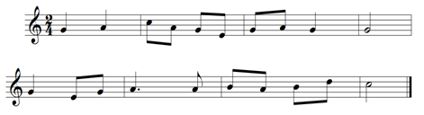  - GV cho học sinh quan sát và nêu yêu cầu.  a. Đọc nhạc Bài số 1 theo nhóm  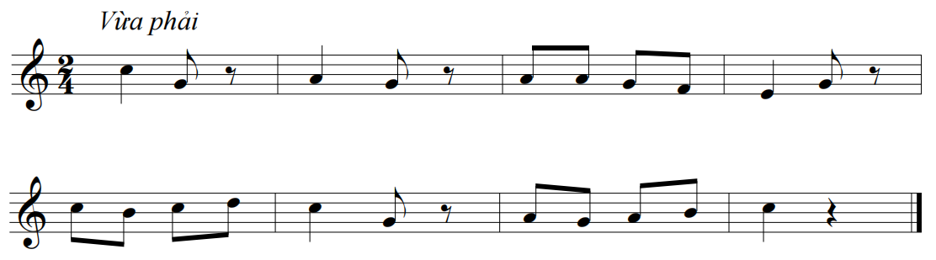  - GV có thể tìm những ví dụ khác để HS luyện tập.  - GV hướng dẫn HS chia nhóm và đọc nhạc theo yêu cầu.  - Giáo viên mời HS nhận xét sửa sai cho nhóm bạn.  - GV nhận xét, đánh giá, tuyên dương và sửa sai cho HS.  - Giáo viên hướng dẫn học sinh đọc nhạc bài số 1 theo nhóm.  + Nhóm 1 đọc các ô nhịp có màu xanh và gõ đệm theo nhịp.  + Nhóm 2 đọc các ô nhịp có màu hồng và gõ đệm theo tiết tấu.  - Đọc nhạc theo nhóm kết hợp gõ đệm theo phách:  + Nhóm 1: Đọc các ô nhịp màu hồng.  + Nhóm 2: Đọc các ô nhịp màu xanh.  3. Vận dụng - trải nghiệm: Hát bài Chim sơn ca kết hợp một trong hai hình thức  a, Kết hợp gõ đệm theo nhóm.  - GV hướng dẫn HS thực hành biểu diễn bài hát Chim sơn ca với hình thức tự chọn.  – Khuyến khích HS thực hành bằng các hình thức hát (đơn ca, song ca, tam ca, tốp ca) kết hợp gõ đệm, vận động cơ thể, vận động minh hoạ,… hoặc hát nối tiếp, lĩnh xướng, hòa giọng,…  * Đoạn 1  Líu lo nghe trời sáng chim ca vang líu lo,  Líu lo líu lo chim trên cành rộn ràng theo theo bước chân em…  * Đoạn 2.  Khi đi tung tăng với bạn bè. Khi đi trên phố với người thân. Ríu rít ríu rít với bạn bè như là bầy sơn ca…  b, Biểu diễn bài hát theo ý tưởng sáng tạo của nhóm/cá nhân.  – HS nhận xét các bạn/ nhóm bạn sau hoạt động biểu diễn.  – GV nhận xét, đánh giá, tuyên dương và sửa cho HS (nếu cần).  * Tổng kết chủ đề:  – GV nhận xét và đánh giá chung về mức độ thể hiện năng lực và phẩm chất của HS qua các nội dung học tập.  – GV dặn dò HS về nhà tập hát, đọc nhạc và hoạt động âm nhạc cho người thân cùng nghe. | .  – Học sinh nêu yêu cầu.  - Học sinh thực hiện.  - HS thực hành bằng nhiều hình thức cá nhân/ nhóm/ tổ.  - Học sinh nhận xét.  - Học sinh lắngnghe.  - Các nhóm đọc nhạc Bài số 1 theo hình thức nối tiếp.  - Học sinh thực hiện.  - Học sinh thực hiện.  - Học sinh thực hiện trình bày  bài hát Chim sơn ca.  - Học sinh biểu diễn.  - Học sinh nhận xét.  - Học sinh lắng nghe.  - Học sinh lắng nghe và ghi nhớ.
Điều chỉnh
:…………………………………………………………………………………..
…………………………………………………………………………………….
………………………………………………………………………………………………………………………………………………………………………….

Tiết 7: Lớp 2
TIẾT 4
- ÔN TẬP HÁT VÀ ĐỌC NHẠC
- VÂN DỤNG - SÁNG TẠO

I. MỤC TIÊU:
1. Kiến thức:
- Biết thêm một số động tác phụ họa cho bài hát
– Nhớ tên các lại nốt trong bài đọc nhạc, được ôn thêm với các hình thức
2.Năng lực
- HS biểu diễn bài hát nhịp nhàng theo nhịp 3/4 kết hợp những ý tưởng sáng tạo của nhóm và cá nhân.
– Thể hiện bài đọc nhạc kết hợp được với nhạc cụ đệm, nhạc baet và vận động.
– Vận dụng được yếu tố mạnh – nhẹ trong thể hiện bài hát, bài đọc nhạc và trò chơi với tiết tấu.
3. Phẩm chất
-Yêu thích môn âm nhạc.
- Cảm nhận được vẻ đẹp của âm thanh
II. ĐỒ DÙNG DẠY – HỌC:
1. Giáo viên:
- Giáo án wort soạn rõ chi tiết
- Đọc chuẩn bài đọc nhạc đúng sắc thái.
- Đàn oor gan, nhạc cụ cơ bản (thanh phách)
2. Học sinh:
- SGK, vở ghi, đồ dùng học tập
- Nhạc cụ cơ bản (thanh phách)
III. CÁC HOẠT ĐỘNG DẠY-HỌC
Hoạt động của GV | Hoạt động của HS
KHỞI ĐỘNG  - Nhắc học sinh tư thế ngồi ngay ngắn.  - Kiểm tra sĩ số lớp nhắc học sinh chuẩn bị đồ dùng học tập.  -HS hát lại bài dàn nhạc trong vườn để khởi động  THỰC HÀNH − LUYỆN TẬP  1. Ôn tập  Ôn bài hát Dàn nhạc trong vườn.  – HS ôn bài hát với nhạc đệm và hát kết hợp vận động theo bài hát. HS hát thể hiện rõ nhịp điệu nhịp nhàng của nhịp ¾ và trình bày ở các hình thức: nhóm hát, nhóm gõ, nhóm vận động, nhóm phụ hoạ, nhóm sắm vai…  – GV trao đổi, góp ý cách trình bày của HS để các em hoàn thiện hơn.  – HS tự nhận xét cho mình, nhóm mình, nhận xét, góp ý bạn, nhóm bạn.  Ôn tập đọc nhạc Bài số 1.  – Ôn bài đọc nhạc với nhạc đệm/ GV đệm ở các hình thức hoạt động: nhóm đọc nhạc, nhóm gõ, nhóm vận động…  – HS tự nhận xét cho mình, nhóm mình, nhận xét, góp ý bạn, nhóm bạn về cách thể hiện bài đọc nhạc.  – GV trao đổi, tổng kết các ý kiến của học sinh, phân công động viên các bạn khá giúp đỡ những bạn chưa thực hiện tốt.  +VẬN DỤNG-SÁNG TẠO  2. Vận dụng − Sáng tạo  +Đọc đồng dao và gõ theo hình tiết tấu  -Trình chiếu tiết tấu bài và giới thiệu: đồng dao là thơ ca dân gian truyền miệng của trẻ em Việt Nam dùng để hát khi đi làm đồng, làm ruộng.  - GV đọc mẫu hình tiết tấu bằng tiếng“ tùng”  - GV bắt nhịp HS đọc tiết tấu cùng GV  - GV bắt nhịp HS đọc tiết tấu không cùng GV  - GV đọc mẫu bào đồng dao theo tiết tấu  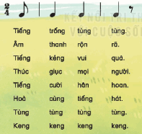  - GV bắt nhịp cho HS đọc bài đồng dao cùng GV.  - GV bắt nhịp cho HS đọc bài đồng dao không cùng GV.  - GV HD HS dùng thanh phách(hoạc vỗ tay…) vừa đọc đồng dao vừa gõ theo hình tiết tấu(nhắc đọc tiếng nào gõ vào tiếng đó)  - Chia lớp 2 tổ, tổ 1 đọc đọc đồng dao tổ 2 gõ theo tiết tấu và ngược lại.  - Gọi cá nhân lên thực hiện  - Nhận xét tiết học (khen + nhắc nhở)  - Dặn học sinh về nhà ôn lại bài học, chuẩn bị bài mới. Làm bài trong VBT  - Hát lại bài hát để kết thúc tiết học.  * Hát bài Chim sơn ca kết hợp một trong hai hình thức  a, Kết hợp gõ đệm theo nhóm  * Đoạn 1  Líu lo nghe trời sáng chim ca vang líu lo,  Líu lo líu lo chim trên cành rộn ràng theo theo bước chân em…  * Đoạn 2  Khi đi tung tăng với bạn bè. Khi đi trên phố với người thân. Ríu rít ríu rít với bạn bè như là bầy sơn ca…  b, Biểu diễn bài hát theo ý tưởng sáng tạo của nhóm/cá nhân.  * Tổng kết chủ đề  Nội dung:  – Lí thuyết âm nhạc: Trọng âm, phách, vạch nhịp, ô nhịp.  – Đọc nhạc: Bài số 1  – Học bài hát: Chim sơn ca.  – Thường thức âm nhạc: Một số hình thức biểu diễn nhạc cụ.  – Vận dụng – Sáng tạo | -Thực hiện  -Lớp trưởng báo cáo, thực hiện.  -Thực hiện.  -Lắng nghe, ghi nhớ, thực hiện.  -Lắng nghe, sửa sai.  -Lắng nghe, thực hiện.  -Lắng nghe, thực hiện.  -Lắng nghe, nhận xét mình và bạn, khắc phục lỗi sai.  -Lắng nghe, thực hiện.  -Lắng nghe.  -Lắng nghe.  -Cả lớp thực hiện.  -Cả lớp thực hiện.  -Lắng nghe.  -Cả lớp thực hiện.  -Cả lớp thực hiện.  -Cả lớp thực hiện.  -2 tổ thực hiện.  - Cá nhân thực hiện  - Hs ghi nhớ.  - Học sinh ghi nhớ và thực hiện.  - Học sinh ghi nhớ. – GV hướng dẫn HS thực hành biểu diễn bài hát Chim sơn ca với hình thức tự chọn.  – Khuyến khích HS thực hành bằng các hình thức hát (đơn ca, song ca, tam ca, tốp ca) kết hợp gõ đệm, vận động cơ thể, vận động minh hoạ,… hoặc hát nối tiếp, lĩnh xướng, hòa giọng,…  – HS nhận xét các bạn/ nhóm bạn sau hoạt động biểu diễn.  – GV nhận xét, đánh giá, tuyên dương và sửa cho HS (nếu cần).  – GV nhận xét tiết học, dặn dò HS về nhà thực hành các hoạt động vận dụng sáng tạo cho người thân nghe.  – GV tương tác với HS nêu những nội dung đã học ở chủ đề 1.  – GV nhận xét và đánh giá chung về mức độ thể hiện năng lực và phẩm chất của HS qua các nội dung học tập.  – GV khen ngợi, khích lệ và lưu ý những nội dung HS cần luyện tập thêm.  – GV dặn dò HS về nhà tập hát, đọc nhạc và hoạt động âm nhạc cho người thân cùng nghe.
IV. ĐIỀU CHỈNH SAU BÀI DẠY.
.................................................................................................................................
.................................................................................................................................
.................................................................................................................................
Ngày soạn 29/9/2024

………………………………………………………………………………………………………………………………………………………………………………………………………………………………………………………………..

Ngày giảng : Thứ ba ngày 01/10/2024
Tiết 6: Lớp 4

TIẾT 4
TỔ CHỨC HOẠT ĐỘNG VẬN DỤNG - SÁNG TẠO

I. YÊU CẦU CẦN ĐẠT:
1. Kiến thức:
- Nhớ và hát tốt giai điệu bài hát Chuông gió leng keng.
- Đọc được bài đọc nhạc số 1 đúng cao độ, tiết tấu, giai điệu – Biết sáng tạo hình thức biểu diễn bài hát Chuông gió leng keng
2. Năng lực:
- HS biểu diễn bài hát kết hợp những ý tưởng sáng tạo của nhóm và cá nhân.
- Thể hiện bài đọc nhạc kết hợp được với nhạc cụ đệm và vận động.
- Vận dụng được yếu tố mạnh – nhẹ trong thể hiện bài hát, bài đọc nhạc và các trò chơi
- HS biết chia sẻ ý kiến cá nhân, tự đánh giá và nhận xét bạn trong các hoạt động.
3. Phẩm chất:
- Giáo dục HS tình yêu với âm nhạc, tự tin khi trình bày bài hát.
- Biết yêu quý, đoàn kết với bạn bè và có ý thức bảo vệ thên nhiên, môi trường.
II. ĐỒ DÙNG DẠY – HỌC:
1. Giáo viên:
- Sgk âm nhạc 4, Giáo án, đàn phím điện tử.
2. Học sinh:
- Sgk âm nhạc 4, vở ghi, đồ dùng học tập
III. TIẾN TRÌNH DẠY - HỌC
Hoạt động của giáo viên | Hoạt động của học sinh
1. HĐ Mở đầu - Khởi động (2’)  - Gv: Ổn định tổ chức, báo cáo sĩ số  - Gv: Gợi mở HS kể lại tên bài hát, đọc nhạc đã học trong chủ đề 1. G tuyên dương, khen ngợi và dẫn dắt vào bài. | - Thực hiện  - Trả lời
2. HĐ Thực hành và luyện tập (30’)  a/ Chọn và đọc tên các nốt nhạc nằm trên dòng, các nốt nhạc nằm trong khe  - Gv: Tổ chức, hướng dẫn trò chơi “Ai nhanh hơn” giúp HS ôn tập kiến thức.  + Chia lớp thành 2 nhóm và quy định: 1 nhóm viết nốt và tên nốt ở trên dòng; 1 nhóm viết ở trong khe.  + Các nhóm được chuẩn bị trong 2’. Sau đó thực hiện đọc và viết tên nốt nhạc chính xác trong thời gian ngắn nhất.  - Gv: Nhận xét, tuyên dương HS tham gia trò chơi tích cực.  b/ Đọc nhạc: Bài số 1 theo các hình thức biểu diễn đã học.  - Gv: mở nhạc cho HS ôn bài đọc nhạc số 1. (G có thể đọc mẫu lại)  - Gv: Chia nhóm cho HS thực hiện phần trải nghiệm: đọc cao độ bằng nguyên âm A-O-U-I và mô phỏng tiếng kêu của các con vật .  - Gv: Hướng dẫn HS đọc nhạc kết hợp động tác vận động cơ thể (minh hoạ SGK, trg 16) theo hình thức nối tiếp.  - Chia nhóm, mời HS lên trình bày bài đọc nhạc kết hợp các hình thức sáng tạo Gọi HS tự nhận xét cho mình, nhóm mình, nhận xét, góp ý bạn, nhóm bạn về cách thể hiện bài đọc nhạc.  - Gv: Trao đổi, tổng kết các ý kiến của HS, phân công động viên các bạn khá giúp đỡ những bạn chưa thực hiện tốt. | - HS ôn tập kiến thức nhạc lí của CĐ1 qua trò chơi vui vẻ, linh hoạt, sôi nổi.  - HS tự nhận xét cho mình, nhóm mình, nhận xét, góp ý bạn, nhóm bạn.  - Lắng nghe  - Ôn bài đọc nhạc với nhạc đệm.  - Ôn đọc nhạc với các hình thức mới theo hoạt động: nhóm đọc nhạc, nhóm gõ, nhóm vận động…  - Đọc nhạc kết hợp vận động cơ thể.  - HS thực hiện biểu diễn tự tin, và nhận xét nhau .  - Lắng nghe
3. HĐ sáng tạo.  Biểu diễn bài hát Chuông gió leng  keng theo cách sáng tạo.  - Gv: Cho HS nghe lại bài hát 1-2 lần - GV hướng dẫn HS thực hiện biểu diễn bài hát theo nhóm. Mỗi nhóm tự chọn số lượng và hình thức biểu diễn riêng.  Vd:  +Nhóm hát kết hợp động tác vận động  +Nhóm hát kết hợp chơi nhạc cụ  +Nhóm hát kết hợp vỗ đệm…  - Gv: Mời các nhóm HS lên biểu diễn trước lớp theo các hình thức tự chọn. Giáo viên cho các nhóm bạn, góp ý cách trình bày của HS để hoàn thiện hơn. | - HS nghe và nhẩm lại giai điệu, lời ca  - Hoạt động nhóm, các nhóm tự chọn số lượng và hình thức biểu diễn. Tự tập luyện trong 5’ và biểu diễn tự tin
4. Hoạt động ứng dụng (3’)  - Gv: Mời các nhóm HS lên biểu diễn trước lớp theo các hình thức tự chọn. Giáo viên cho các nhóm bạn, góp ý cách trình bày của HS để hoàn thiện hơn.  - Gv: Khuyến khích HS hát và tự sáng tạo động tác cá nhân riêng.  - Gv: Nhận xét, khen ngợi, đánh giá và tổng kết nội dung chủ đề. Khích lệ HS qua phần thực hành và vận dụng bài học. Khuyến khích HS tự luyện tập với các hình thức sáng tạo khác | - Các nhóm tập tuyện và lên biểu diễn trước lớp. Nhận xét đồng đẳng lẫn nhau.  - HS sáng tạo  - HS lắng nghe, ghi nhớ.
Điều chỉnh sau bài dạy
.................................................................................................................................
.................................................................................................................................
.................................................................................................................................
Ngày soạn 29/9/2024
Ngày giảng : Thứ năm ngày 03/10/2024
Tiết 5: Lớp 3

TIẾT 4
TỔ CHỨC HOẠT ĐỘNG VẬN DỤNG – SÁNG TẠO

I. YÊU CẦU CẦN ĐẠT
1. Kiến thức:
- Biết vận dụng kiến thức đã học để đọc bài nhạc với các cao độ mới.
- Biết chia sẻ ý kiến cá nhân, đánh giá và tự đánh giá kết quả học tập.
2. Năng lực:
- HS cảm nhận được tính chất vui tươi, rộn ràng sau khi nghe bài hát Chiếc đèn ông sao và có ý tưởng sáng tạo của cá nhân, của nhóm khi vận động theo nhịp điệu.
- Biểu diễn bài hát Múa lân với hình thức tự chọn.
- Có kỹ năng làm việc nhóm, tổ, cá nhân.
3. Phảm chất:
- Yêu thích môn âm nhạc.
II. CHUẨN BỊ THIẾT BỊ DẠY HỌC VÀ HỌC LIỆU
1. Giáo viên:
- Giáo án word soạn rõ chi tiết
- Nhạc cụ cơ bản như thanh phách
2. Học sinh:
- SGK, vở ghi, đồ dùng học tập
- Nhạc cụ cơ bản ( thanh phách)
III. TIẾN TRÌNH TỔ CHỨC DẠY HỌC
Hoạt động tổ chức, hướng dẫn của GV | Hoạt động học tập của HS
1.Nghe, gõ đệm hoặc vận động cơ thể theo nhịp điệu bài hát Chiếc đèn ông sao
- Nhắc HS giữ trật tự khi học. Lớp trưởng báo cáo sĩ số lớp.  - Nói tên chủ đề đang học.  - GV cho HS nghe bài hát từ 1 đến 2 lượt.  - GV chia lớp thành 2 nhóm: một nhóm sử dụng trống nhỏ; một nhóm sử dụng ma-ra-cát. Cả 2 nhóm gõ đệm theo bài hát, sau đó đổi nhạc cụ giữa 2 nhóm.  – GV HD vài động tác vận động cơ thể như bảng dưới sau đó cho HS luyện tập và thực hành vào bài.  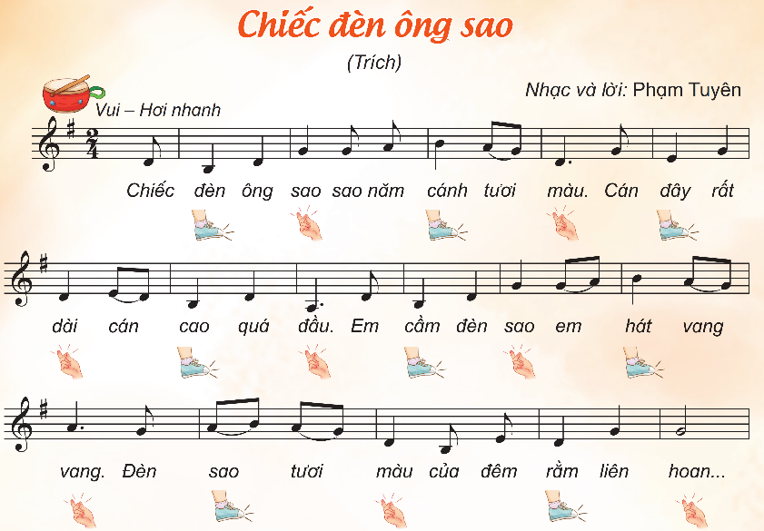  - GV khuyến khích HS đưa ra những ý tưởng vận động sáng tạo và động viên cả lớp  cùng thực hiện.  – GV cho HS tự nhận xét. HS nhận xét bạn. GV nhận xét và khen ngợi những nhóm, cá nhân thực hiện tốt, có những sáng tạo độc đáo. | - Trật tự, chuẩn bị sách vở, lớp trưởng báo cáo  - Chủ đề 1 Lễ hội âm thanh  - Nghe, cảm nhận.  - 2 nhóm thực hiện.  - Theo dõi làm mẫu, tập chậm từng động tác và thực hành vào bài  - 2,3 bạn đưa ra các động tác khác và thực hành vào bài.  - Lắng nghe, ghi nhớ, tuyên dương.
2. Đọc tên các nốt nhạc theo kí hiệu bàn tay với 2 hình tiết tấu
– GV cho HS gõ đệm theo 2 hình tiết tấu (SGK trang 12), sau đó hỏi HS:  + Em thấy 2 hình tiết tấu có giống tiết tấu bài đọc nhạc số 1 không?  + Hãy gõ theo 2 hình tiết tấu bằng nhạc cụ mà em yêu thích.  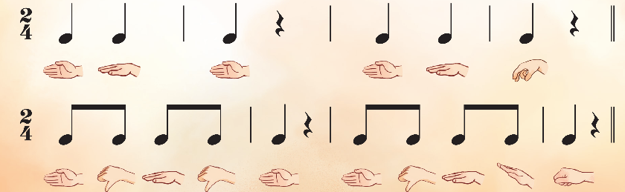  – HS quan sát kí hiệu bàn tay và nói tên nốt theo tiết tấu.  – HS nghe đàn, quan sát kí hiệu bàn tay và đọc cao độ theo gợi ý sau: lần 1 đọc tên nốt, lần 2 đọc với nguyên âm “A”, lần 3 đọc mô phỏng tiếng kêu của con vật (mèo hoặc gà trống gáy,…).  – Cả lớp nhận xét xem ai đọc đúng nhất và ai thực hiện kí hiệu bàn tay chuẩn xác nhất.  – GV nhận xét, đánh giá | - Lắng nghe, 2 bạn trả lời  - 2 HS trả lời  - Thực hiện theo HD của GV  - Lắng nghe, ghi nhớ, khắc phục  - Lắng nghe, ghi nhớ, khắc phục
3. Biểu diễn bài hát Múa lân với hình thức tự chọn
– GV khuyến khích các tổ, nhóm sáng tạo các động tác vận động phù hợp với bài hát.  – HS biểu diễn bài hát với các hình thức tự chọn: đơn ca, song ca, tốp ca có kết hợp gõ đệm nhạc cụ và vận động phụ hoạ cho bài hát.  - Đánh giá và tổng kết chủ đề: HS tự đánh giá. GV khuyến khích HS tích cực tham gia các hoạt động tập thể ở lớp, ở trường, nơi cộng đồng.  - Dặn học sinh về nhà ôn lại bài hát, chuẩn bị bài mới. làm bài tập VBT. | - Thực hiện  - Thực hiện  - Lắng nghe, ghi nhớ, thực hiện  - Lắng nghe, ghi nhớ, thực hiện.
IV. Điều chỉnh sau tiết dạy
...................................................................................................................................................................................................................................................................................................................................................................................................

Tiết 7: Lớp 1

Tiết 4:
Ôn tập: Hát và đọc nhạc
Vận dụng - Sáng tạo: To – Nhỏ

I. Yêu cầu cần đạt.
1. Kiến thức.
-HS nhớ tên bài hát, biết hát đúng theo giai điệu lời ca bài hát Vào rừng hoa (nhạc và lời: Việt Anh).
- Biết lắng nghe, phối hợp và thể hiện sắc thái to- nhỏ; Tích cực thể hiện ở các hình thức đồng ca, tốp ca, đơn ca kết hợp với vỗ tay/ vận động theo nhạc đệm.
- Biểu diễn, giao tiếp, sinh hoạt ở gia đình và cộng đồng mạnh dạn hơn.
2. Về năng lực
- Đọc được bài: Bậc thang Đô - Rê – Mi với nhạc đệm và kết hợp vận động theo nhịp (khuyến khích các ý tưởng mới) cùng nhóm, cặp đôi.
- Tích cực, chủ động tham gia hoạt động học tập cùng tập thể/ nhóm/ cặp đôi hoặc cá nhân ở lớp và chia sẻ nội dung bài học với người thân ở nhà.
2. Về phẩm chất
- Bước đầu biết lắng nghe, nhận xét và biết điều chỉnh âm lượng to - nhỏ khi hát, khi đọc nhạc. Giáo dục HS ý thức giữ gìn và bảo vệ thiên nhiên, cây cối ở gia đình và nơi công cộng.
II. Chuẩn bị
1. Chuẩn bị của giáo viên
- Đàn phím điện tử – nhạc hát, nhạc đệm
- Chơi đàn và hát thuần thục bài hát: Vào rừng hoa.
- Tập đọc nhạc theo kí hiệu bàn tay.
2. Chuẩn bị của học sinh
SGK Âm nhạc 1.
III. Hoạt động dạy- học chủ yếu
1. Ổn định:
- Kiểm tra sĩ số, ổn định chỗ ngồi,dụng cụ học tập của học sinh.
2. Ôn bài cũ:
- Gọi 1-2 học sinh lên trình bày bài hát theo giai điệu lời ca.
+ GV nhận xét
3. Bài mới:

Nội dung (Thời lượng) | Hoạt động của GV | Hoạt động của HS
Hoạt động 1:  Ôn hát:Vào rừng hoa (10 phút)  a. Khởi động  - Tổ chức trò chơi:  a.Luyện tập và thể hiện.  Hoạt động 2:  Ôn đọc nhạc: Bậc thang Đô – Rê – Mi (10 phút)  a.Khởi động:  b.Luyện tập và thể hiện.  Vận dụng - Sáng tạo: To - nhỏ ( 15 phút).  Hoạt động 3:  Củng cố - dặn dò | - GV cho cả lớp hát câu 1 bài hát Vào rừng hoa.  - GV cho một vài HS thể hiện tiết tấu của câu hát vừa hát.  - GV gõ một âm hình tiết tấu có biến đổi và cho HS nhận xét xem có giồng tiết tấu của các bạn mới thể hiện không.  - GV cho HS hát bài hát Vào rừng hoa thể hiện sắc thái to, nhỏ như tiết học trước.  - GV hướng dẫn HS hát:  + Tổ 1,3 hát  + Tổ 2 gõ theo phách.  + Tổ 4 gõ theo nhịp  - GV có thể cho HS đổi ngược lại.  + Tổ 2,4 hát  + Tổ 1 gõ đệm theo phách  + Tổ 3 gõ đệm theo nhịp.  - GV nhận xét và khen.  - GV cho một vài nhóm lên hát và vận động minh họa.  - GV nhận xét và khuyến khích các nhóm thảo luận đưa ra ý tưởng mới.  - GV mời HS lên hát và vận động theo ý tưởng của mình.  - GV nhận xét: khen và động viên HS có những ý kiến phát biểu/ các cách thể hiện riêng của cá nhân.  - GV cho HS đứng lên nhún chân theo nhạc đệm.  - Cho HS đọc lại bài đọc nhạc.  - GV hướng dẫn:  + Lần 1: Đọc to, gõ đệm theo nhịp.  + Lần 2: Đọc nhỏ, gõ đệm theo phách.  + Lần 3: Dãy 1 đọc nhạc, dãy 2 gõ đệm theo phách.  + Lần 4: Dãy 2 đọc nhạc, dãy 1 gõ đệm theo phách.  - GV cho một số nhóm lên giới thiệu tên bài đọc nhạc và đọc bài kết hợp gõ đệm theo phách, nhịp.  - GV nhận xét – khen/ góp ý kiến cho HS ( nếu cần).  - GV cho một vài cá nhân lên đọc nhạc kết hợp gõ đệm theo phách, nhịp.  - GV nhận xét – khen, động viên HS.  - GV hướng dẫn HS có thể đọc to câu nhạc 1, câu nhạc 2 đọc nhỏ.  - GV cho HS đọc:  Vd: Các nốt nhạc 1,3,5,6 đọc to hơn các nốt còn lại.  - GV cho một vài nhóm lên thể hiện đọc nhạc to nhỏ theo sự thỏa thuận của nhóm theo ý thích.  - GV nhận xét – khen.  - GV cho một vài em lên đọc nhạc thể hiện đọc to nhỏ theo ý thích. GV khuyến khích HS tự nhận xét/ nhận xét các nhóm bạn.  - GV nhận xét – khen và động viên HS thực hiện.  * GV khuyến khích HS về nhà chia sẻ và thể hiện bài hát/ bài đọc nhạc hoặc kể về nội dung câu chuyện cho người thân cùng nghe. | - HS hát 1 câu theo hướng dẫn của GV.  - HS thể hiện tiết tấu của câu hát vừa hát.  - HS nhận xét.  - HS hát bài hát Vào rừng hoa thể hiện sức thái to nhỏ.  - HS hát theo hướng dẫn của GV.  - HS hát theo hướng dẫn.  - HS nghe.  - HS lên hát và vận động minh họa.  - HS nghe.  - HS lên hát cá nhân vận động theo ý tưởng của nhóm/ cá nhân; các nhóm khác nhận xét.  - HS đứng vận động theo nhạc.  - HS đọc lại bài nhạc.  - HS đọc theo hướng dẫn.  - HS đọc nhạc theo nhóm kết hợp với gõ phách, nhịp.  - HS nghe.  - HS đọc nhạc cá nhân kết hợp gõ đệm theo phách, nhịp.  - HS nghe và thực hiện.  - HS đọc theo hướng dẫn.  - HS đọc nhạc.  - HS đọc nhạc theo hướng dẫn.  - HS lên đọc nhạc to nhỏ theo thỏa thuận của nhóm.  - HS nghe.  - HS đọc to nhỏ theo ý thích của mình.  - HS nghe và thực hiện theo yêu cầu.

Điều chỉnh
……………………………………………………………………………………………………………………………………………………………………………………………………………………………………………………………….

